Инструкция по созданию запроса на сертификат ключа проверки электронной подписи с помощью VipNet CSP
- Запускаем мастер создания запроса на сертификат
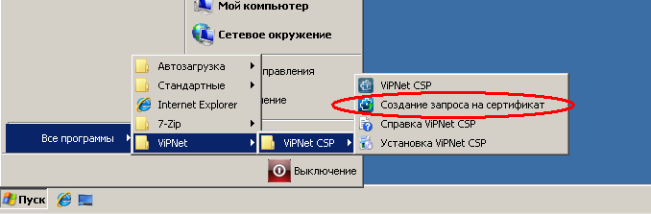
- Оставляем выбранной строку «Запросить новый сертификат» и меняем Криптопровайдер на указанный ниже:
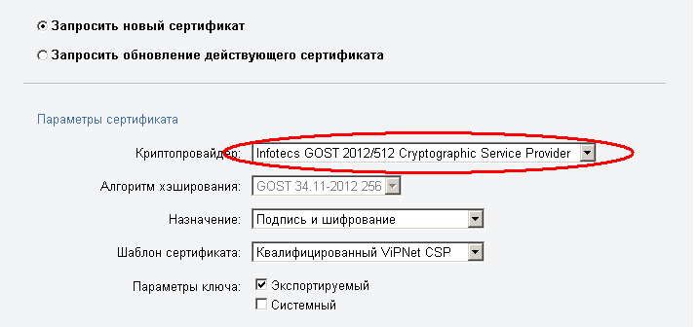
- Заполняем данные о владельце сертификата:
- все поля кроме ОГРНИП обязательны для заполнения
- название организации, адрес, населенный пункт заполняются согласно выписке из ЕГРЮЛ
- должность и подразделение указывается согласно штатному расписанию
- Область заполняется: номер пробел название (Например, 69 Тверская область)
- поле ИНН должно начинаться с двух нулей
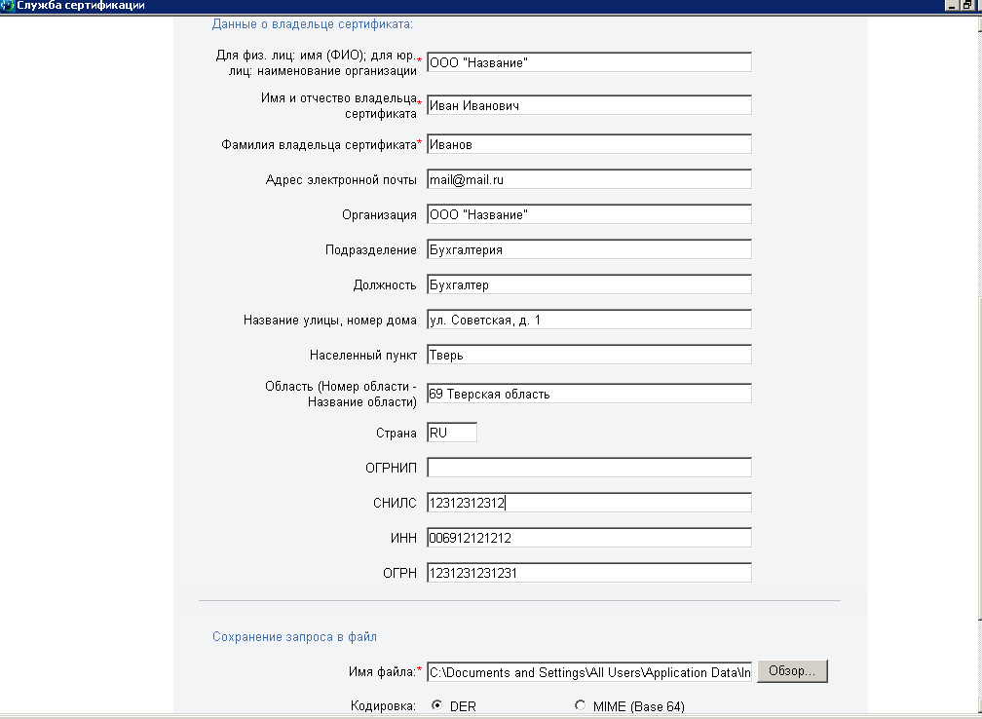
- Нажимаем «Обзор…» и выбираем путь сохранения запроса в файл.
- Кодировку оставляем DER
- Нажимаем кнопку «Сформировать запрос»
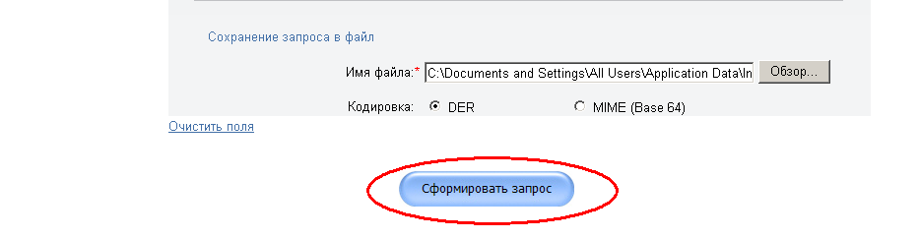
- Вводим понятное имя контейнера, выбираем носитель для генерации ключа и нажимаем «ОК»
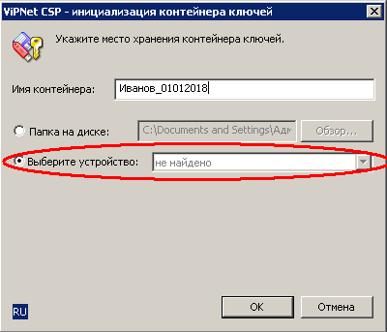
- Вводим пароль для носителя и нажимаем «ОК»:
- Для носителя Rutoken – 12345678
- Для носителя eToken - 1234567890
- Двигаем мышкой или нажимаем любые буквы на клавиатуре для инициализации генератора случайных чисел
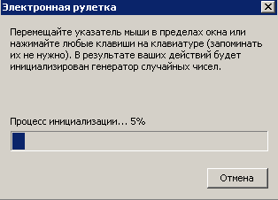
- При успешном завершении появится уведомление:
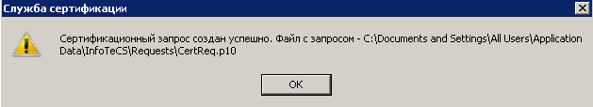
- Данный файл запроса необходимо предоставить в УЦ на чистой флешке вместе в комплектом документов.

